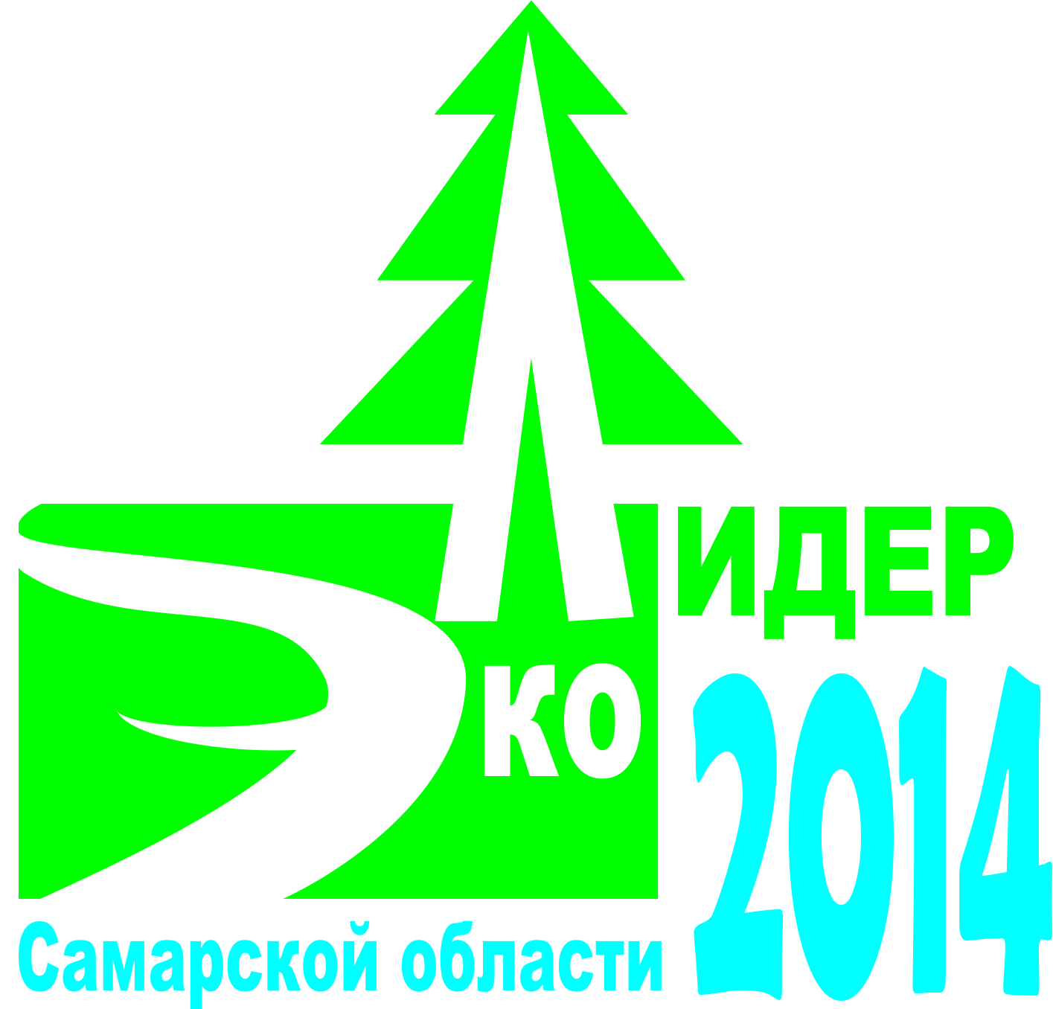
УВАЖАЕМЫЕ РУКОВОДИТЕЛИ ОРГАНИЗАЦИЙ И ЖИТЕЛИ САМАРСКОЙ ОБЛАСТИ!
Приглашаем принять участие в ежегодном региональном экологическом конкурсе “ЭкоЛидер-2014”. Конкурс проводится с целью выявления и стимулирования муниципальных образований, организаций и граждан, имеющих достижения в области охраны окружающей среды и природопользования на территории Самарской области, для распространения положительного практического опыта их работы и формирования экологической культуры населения Самарской области.
Ваша организация может принять участие в одной из предложенных номинаций, а сотрудники, не являющиеся профессиональными экологами, но поддерживающие в своей трудовой и общественной деятельности идеи и цели охраны окружающей среды и экологического благополучия общества, а также желающие поделиться своим практическим опытом в данной сфере имеют возможность принять участие в конкурсе в номинации “Энтузиаст”. В свою очередь, жители Самарской области, профессионально занимающиеся вопросами экологической сферы могут подавать заявки в номинации “Профи”.
Все участники конкурса будут приглашены на торжественное мероприятие, посвященное празднику “День Эколога”, на котором будут подведены итоги конкурса “ЭкоЛидер-2014” с награждением победителей по каждой номинации. Каждый конкурсант, подавший заявку, будет удостоен дипломом участника конкурса “ЭкоЛидер-2014” от Министерства лесного хозяйства, охраны окружающей среды и природопользования Самарской области.
Положение о конкурсе с приложениями (критерии оценки и формы заявок) размещены на сайте Министерства лесного хозяйства, охраны окружающей среды и природопользования Самарской области http://priroda.samregion.ru/environmental_protection/ecoleader/application_forms/Оформленные по утвержденной форме заявки принимаются в срок до 15 апреля 2015 года по адресу: ГБУ СО “Природоохранный центр”, 443068, ул. Ново-Садовая, д. 106, корп.106, оф.303(пристрой), тел./факс (846) 255-69-86, 255-69-92 dtr2014@bk.ru

